**PENGHARGAAN**

Saya bersyukur ke atas ilahi dengan limpahan rahmat serta nikmat masa, nyawa tenaga yang dianugerahkan kepada saya dapat juga saya menyiapkan kerja kursus ini dengan jayanya.

Pertamanya, saya ingin menndedikasikan ucapan penghargaan ini kepada guru tercinta saya, cikgu SHAHLIZA BINTI SIRAT kerana dengan tunjuk ajar serta bimbingan daripadanya membuka ruang untuk saya menyiapkan kerja kursus ini. Mereka telah memberikan saya segala kemudahan dan sokongan moral yang tidak terhingga sampai saya berjaya menghabiskan tugasan ini.

Ucapan penghargaan ini juga saya tunjukkan kepada rakan-rakan yang banyak memberi peringatan terhadap setiap apa yang saya telah alpa. Mereka membantu saya dengan menjawab setiap pertanyaan yang saya utarakan kepada mereka.

Akhir mudah, saya mengucapkan terima kasih kepada mereka yang terlibat secara langsung atau sebaliknya dalam pembikinan kerja kursus ini.

Terima Kasih.

TEE QI JING

**ISI KANDUNGAN**

Muka Hadapan

Perakuan

Penghargaan 1

Isi Kandungan 2

1.0 Menganalisis Masalah

1.1 Penyataan Masalah 4

1.2 Objektif 4

1.3 Skop 4

1.4 Kumpulan Sasaran 4

1.5 Menilai Sistem Sedia Ada 5

1.6 Tempoh Kerja Projek 5

2.0 Mereka Bentuk Penyelesaian

2.1 Algoritma 6

2.2 Gambah Rajah Perhubungan Entiti(ERD) 6

2.3 Pernomalan 6

2.4 Antara Muka Input / Output 6

3.0 Melaksanakan Penyelesaian

3.1 Jadual 7

3.2 Borang 11

3.3 Query 13

3.4 Laporan 16

3.5 Mengekod 18

4.0 Menguji dan Menyah Ralat

4.1 Ralat Logik 42

4.2 Ralat Sintaks 43

4.3 Ralat Masa Larian 43

5.0 Dokumentasi

5.1 Laporan Setiap Fasa 44

5.2 Sumber Rujukan 45

6.0 Nilai

6.1 Keaslian Dan Nilai Komersial Produk 46

6.2 Kreativiti Antara Muka 46

6.3 Kebolehcapaian Produk 46

6.4 Manual Pengguna 48

**1.0 MENGANALISIS MASALAH**

1.1 Penyataan Masalah

Penilaian dilakukan secara manual yang dicatatkan dalam buku-buku kemajuan amat memerlukan masa yang lama.Penilaian secaran manual kadangkala akan berlakunya kesilapan dalam penandaan dan pengiraan markah atau gred.Hal ini membebankan tugas guru serta pelajar untuk membuat penilaian semula.Oleh itu,Aplikasi Kuiz Dalam Talian diperlukan supaya pentadbiran kuiz menjadi mudah, tepat dan ulangan banyak dapat dibuat.Selain itu, perekodan gred dan markah dalam Aplikasi Kuiz Dalam Talian sangat kemas serta dapat menyeronokkan guru-guru dan pelajar.Hal ini dapat meningkatkan motivasi kerana pelajar dapat mengetahui kesilapan yang dibuat dalam penilaian kuiz.Penandaan automatic juga mengurangkan tugas guru yang menanda penilaian murid dan tempoh penandaan dapat dikurangkan serta masa dijimatkan

1.2 Objektif

* Dapat merekod maklumat murid pada halaman pendaftaran seperti nama, umur, kelas, guru dan lain-lain.
* Dapat mengira markah dan gred kuiz yang diambil oleh murid dan mengenal pasti kesilapan murid dalam kuiz tersebut.
* Dapat memaparkan markah dan gred pada akhir kuiz serta memberikan sokongan yang tepat kepada murid.

1.3 Skop

* Sistem ini hanya membekalkan penilaian Sains Komputer untuk Tingkatan 4 sahaja.
* Sistem ini hanya memaparkan markah dan gred murid dalam penilaian sahaja.

1.4 Kumpulan Sasaran

* Murid Tingkatan 4 yang mengambil mata pelajaran Sains Komputer dan guru cemerlang mata pelajaran Sains Komputer

1.5 Menilai Sistem Sedia Ada

* Sistem sedia ada:Penilaian Sains Komputer Tingkatan 4 yang dilakukan secara manual dan dicatatkan dalam buku-buku kemajuan mempunyai kelebihan iaitu dapat memastikan semua murid membuat penilaian tersebut tetapi juga membawa kelemahan iaitu sering berlakunya kesilapan dalam penandaan kuiz dan menilai markah serta menyebabkan markah tidak tepat.
* Sistem baharu:Aplikasi Penilaian Sains Komputer Tingkatan 4 dicipta untuk mengatasi masalah kesalahan penilaian markah kerana markah dinilai secara automatik dan penilaian markah menjadi tepat. Selain itu, penandaan penilaian menjadi cepat kerana semua soalan kuiz ditanda dan diperiksa oleh komputer

1.6 Tempoh Kerja Projek

(Rujuk Lampiran Tempoh Kerja Projek)

**2.0 MEREKA BENTUK PENYELESAIAN**

2.1 Algoritma

(Rujuk Lampiran Algoritma)

2.2 Gambar Rajah Perhubungan Entiti (ERD)

(Rujuk Lampiran ERD)

2.3 Pernomalan

(Rujuk Lampiran Pernomalan)

2.4 Antara Muka Input / Output

(Rujuk Lampiran Antara Muka)

**3.0 MELAKSANAKAN PENYELESAIAN**

3.1 Jadual

Jadual di bawah menunjukkan pangkalan data bagi APLIKASI PENILAIAN SAINS KOMPUTER TINGKATAN 4. Terdapat enam jadual atau table iaitu guru, kelas, keputusan, murid, soalan dan topik.

1) Jadual guru. Kunci primer ialah IdGuru dan diikuti dengan medan NamaGuru dan KatalaluanGuru.

Table guru

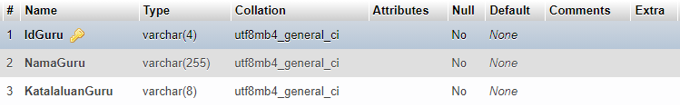

Indexes



2) Jadual kelas. Kunci primer ialah IdKelas dan diikuti dengan medan Kelas.

Table kelas

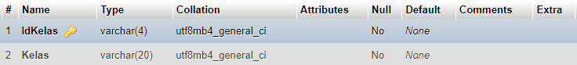

Indexes



3) Jadual keputusan. Kunci primer ialah IdKeputusan dan diikuti dengan medan IdMurid, IdSoalan, JawapanMurid, Kebenaran dan Tarikh

Table keputusan

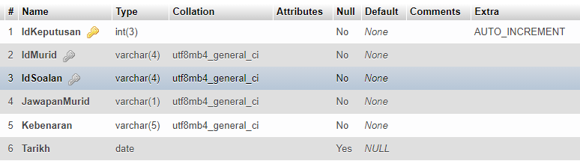

Indexes

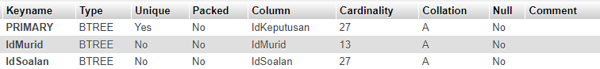

4) Jadual murid. Kunci primer ialah IdMurid dan diikuti dengan medan NamaMurid, KatalaluanMurid dan IdKelas.

Table murid

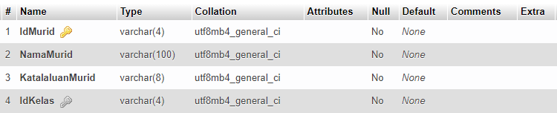

Indexes



5) Jadual soalan. Kunci primer ialah IdSoalan dan diikuti dengan medan NamaSoalan, PilihanA, PilihanB, PilihanC, PilihanD, Jawapan, IdGuru dan IdTopik.

Table soalan

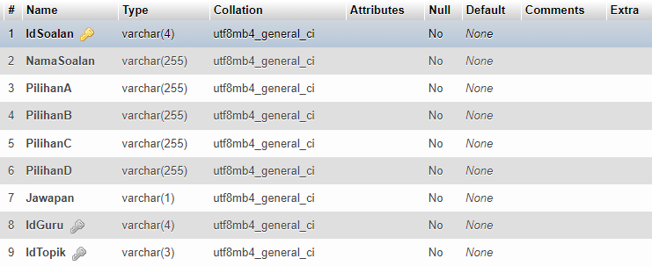

Indexes

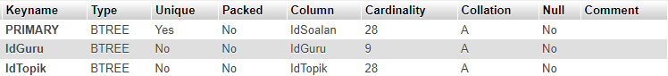

6) Jadual topik. Kunci primer ialah IdTopik dan diikuti dengan medan NamaTopik.

Table topik

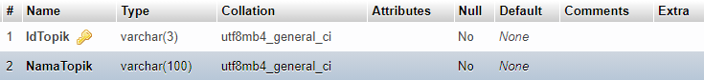

Indexes



Ini ialah Data Dictionary(Relationship) :

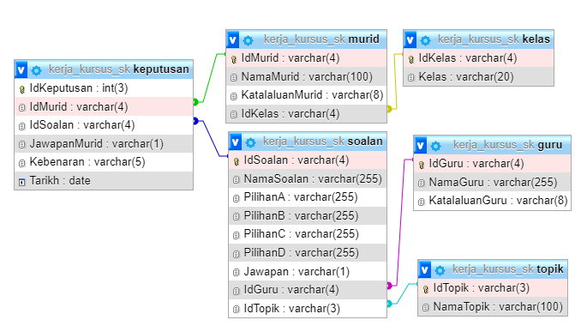

3.2 Borang

Borang Daftar Murid :

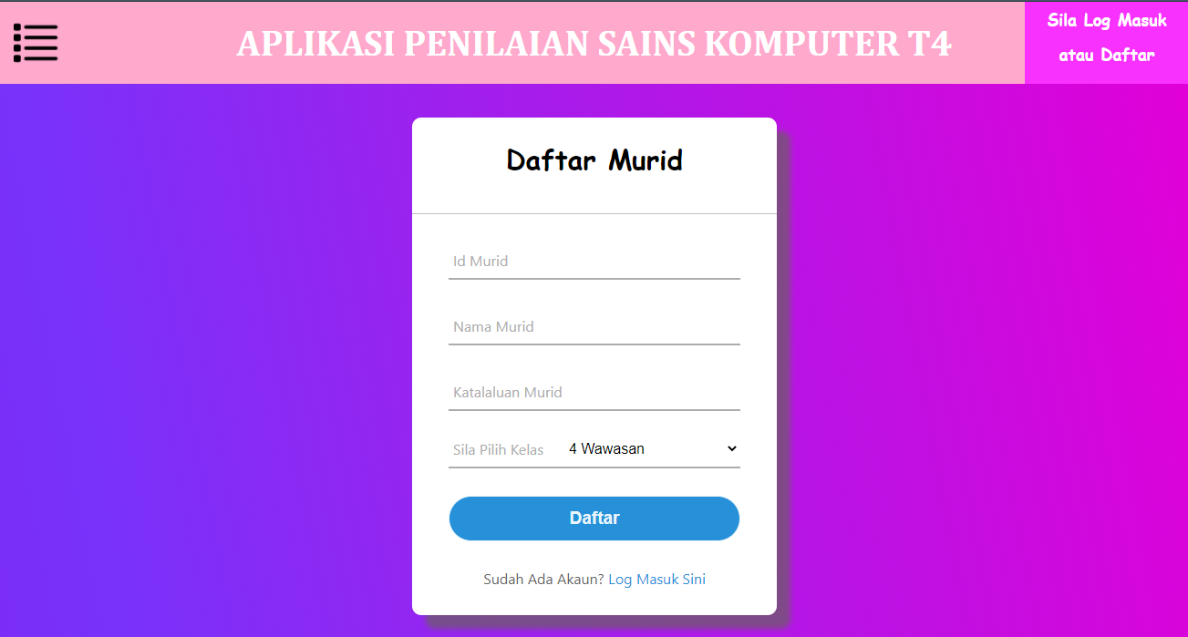

Id Murid (Text)

Katalaluan Murid (Password)

Nama Murid (Text)

Button Daftar

Pilih Kelas (Select option)

Link ke Log Masuk

Borang Log Masuk Murid :

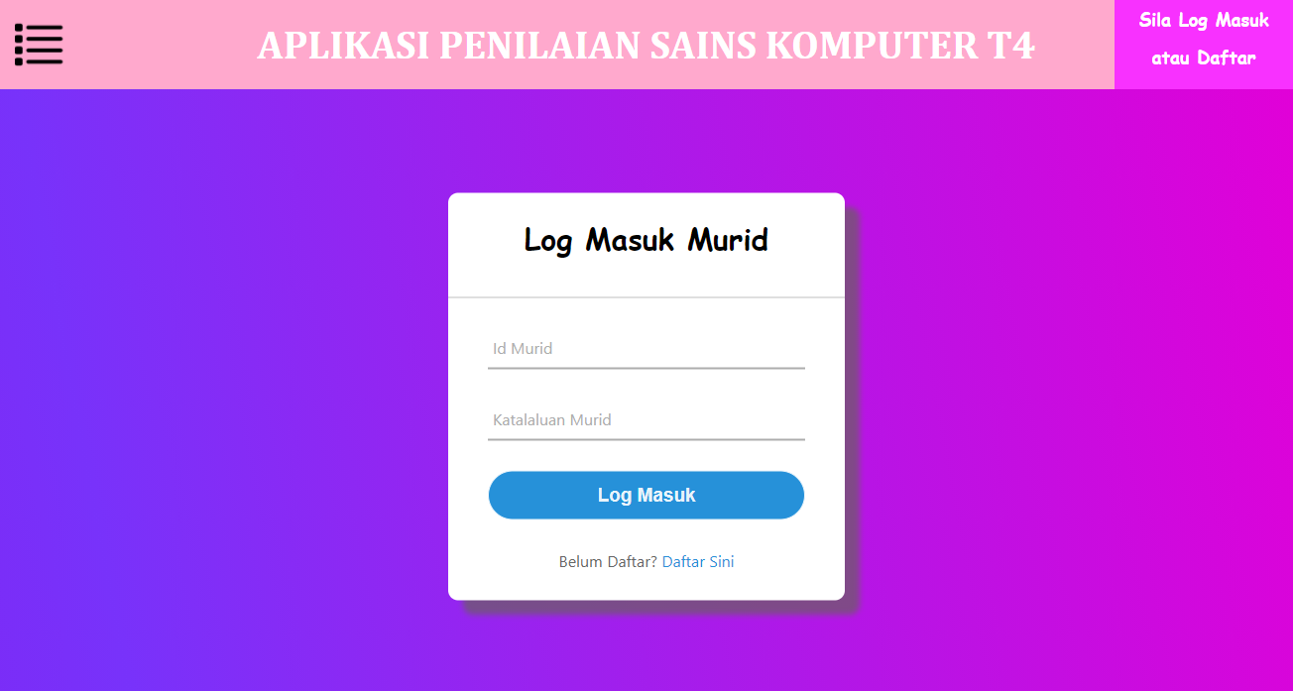

Button Log Masuk

Id Murid (Text)

Link ke Daftar

Katalaluan Murid (Password)

Borang Daftar Guru :

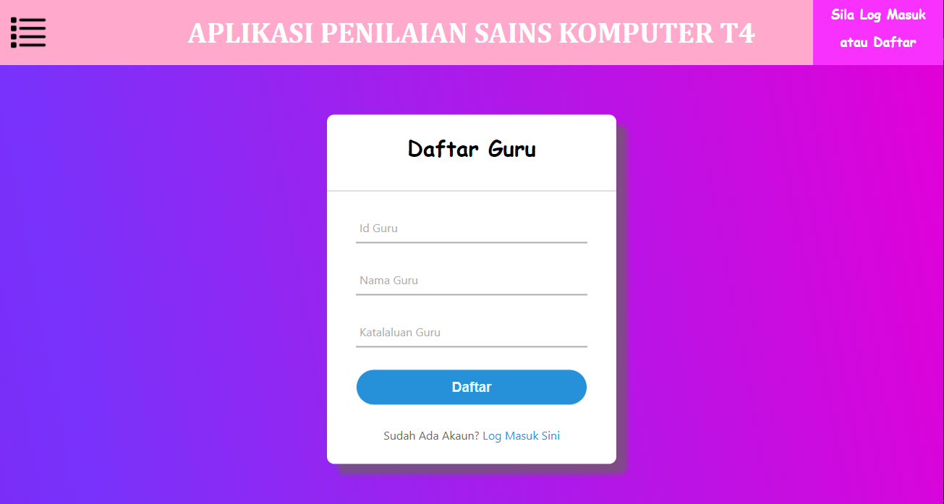

Borang Log Masuk Guru :

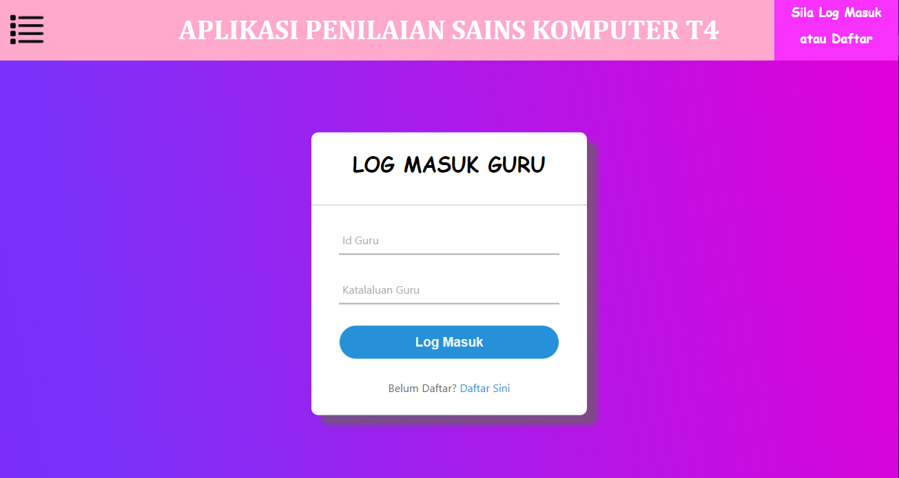

3.3 Query

Ini ialah carian untuk rekod kelas:

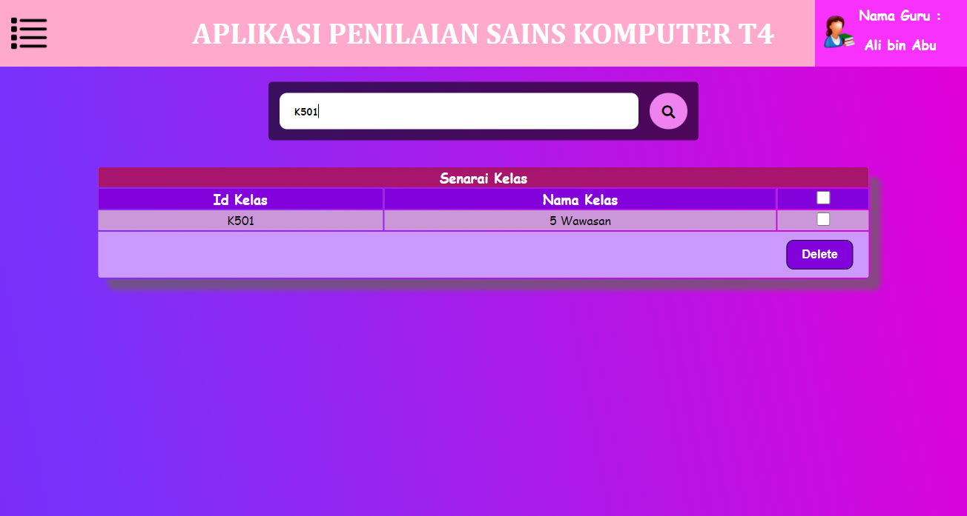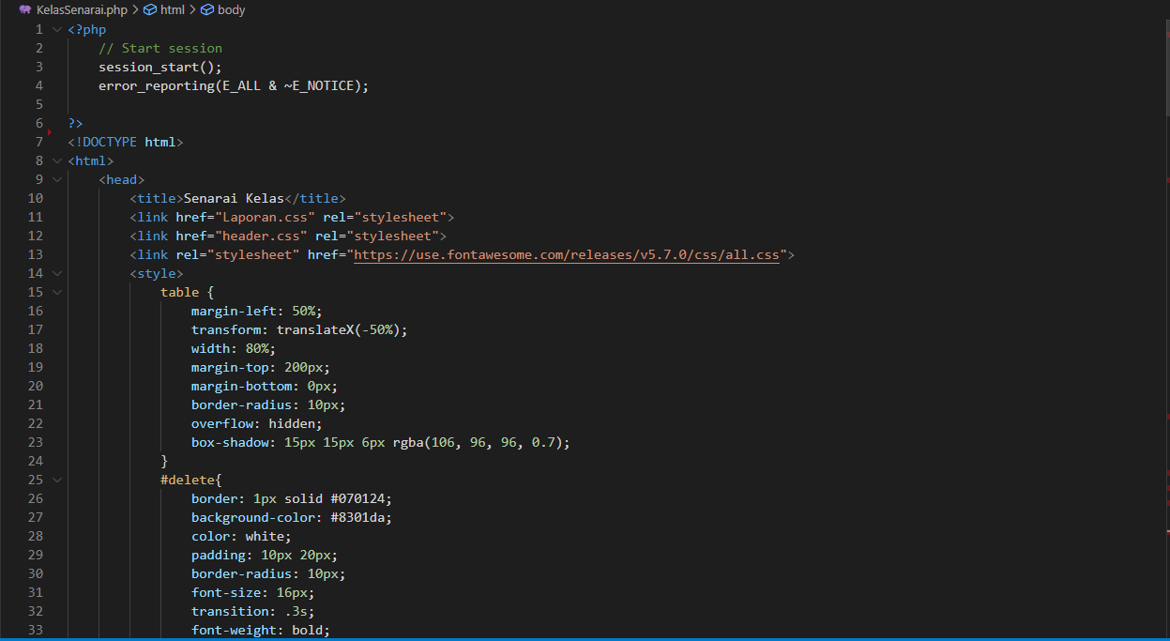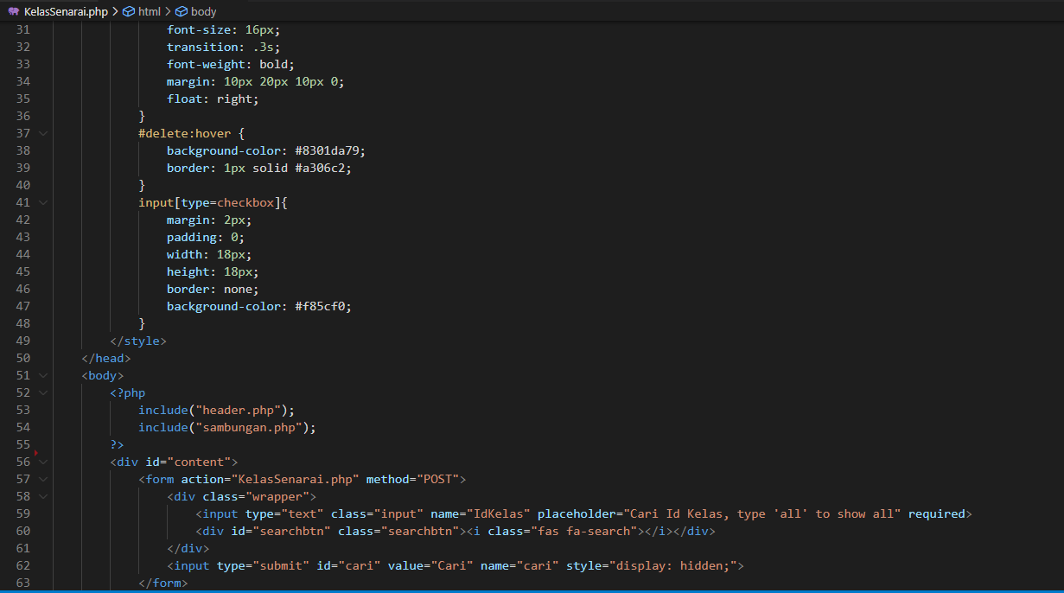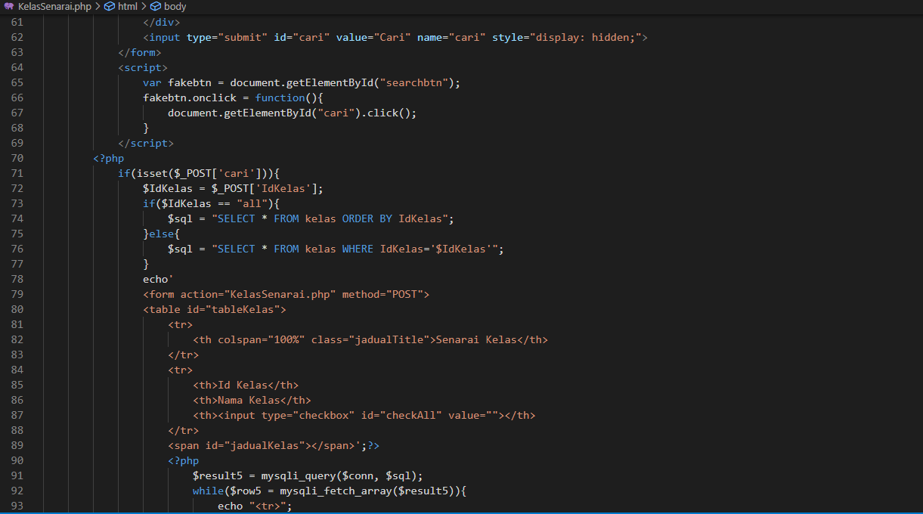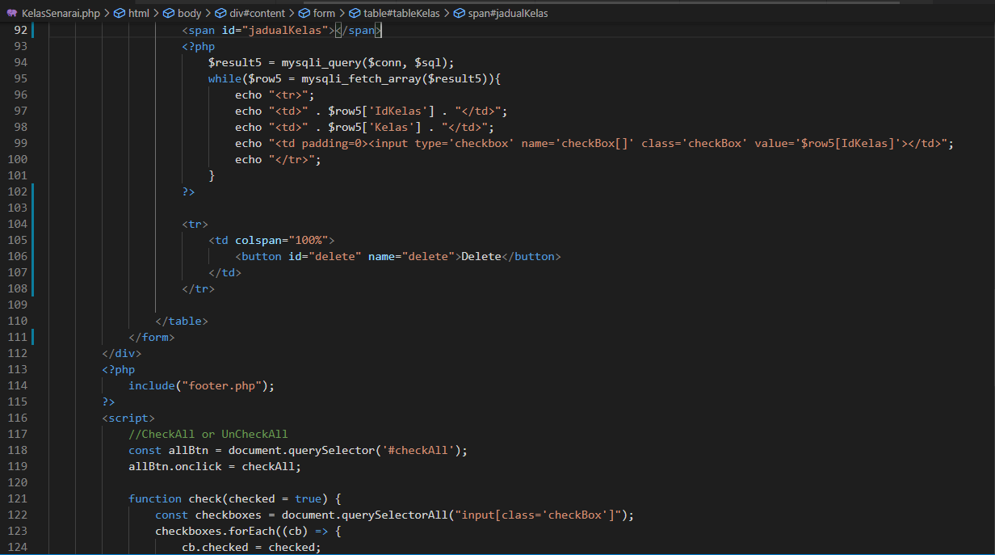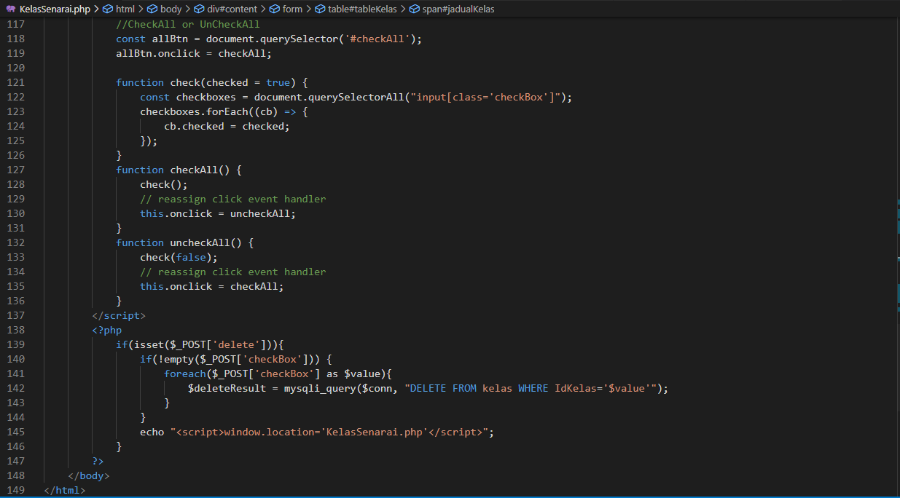

3.4 Laporan

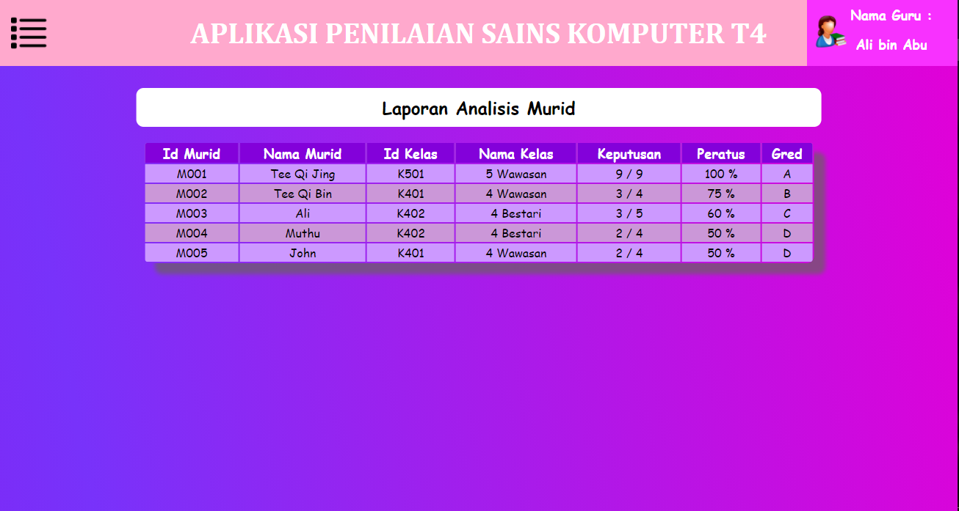 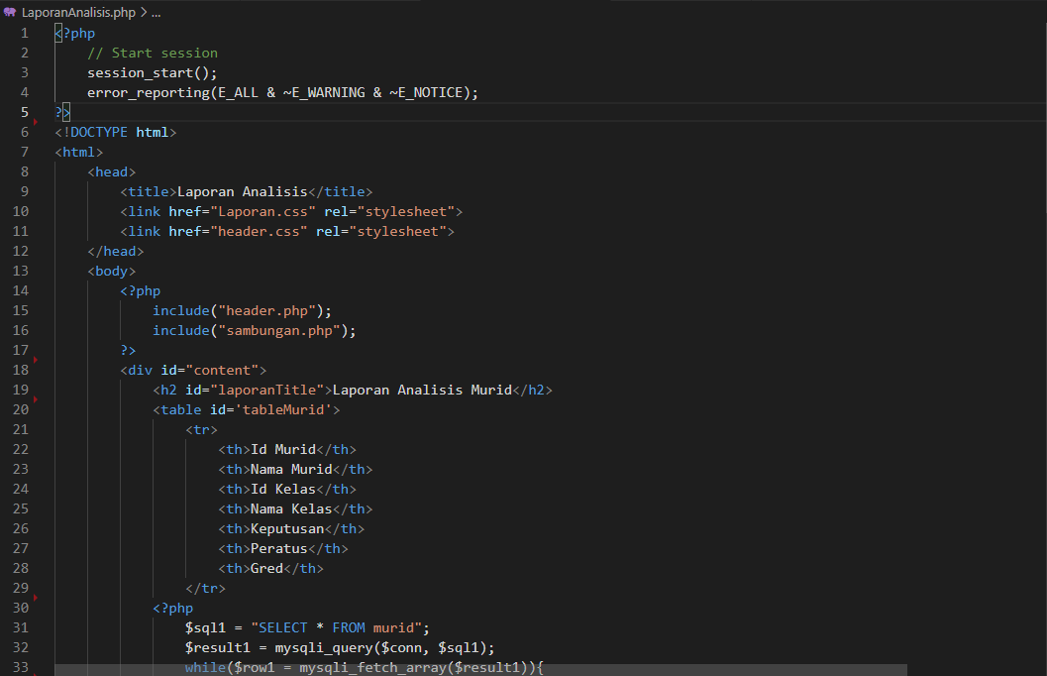

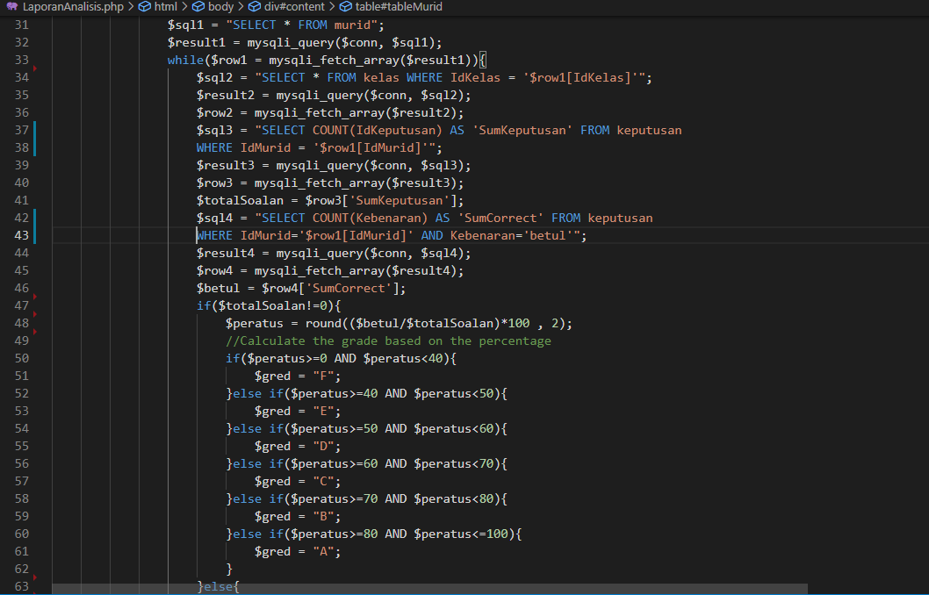

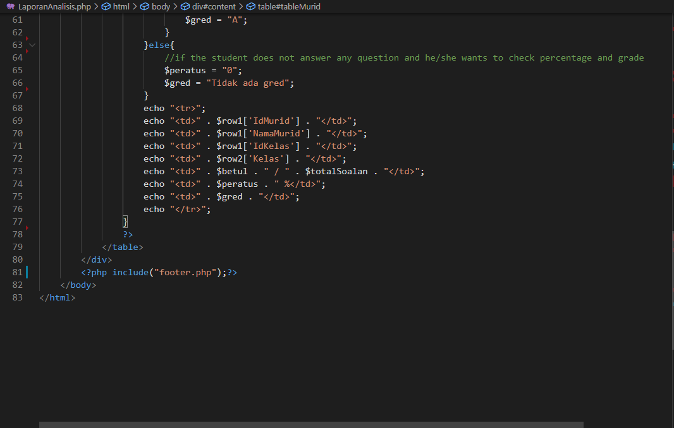

3.5 Mengekod

1) Ini adalah Borang Daftar Murid

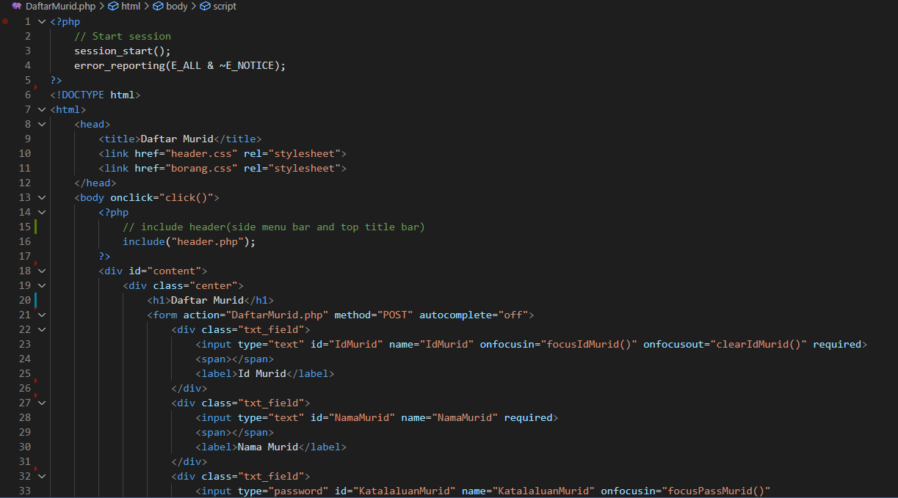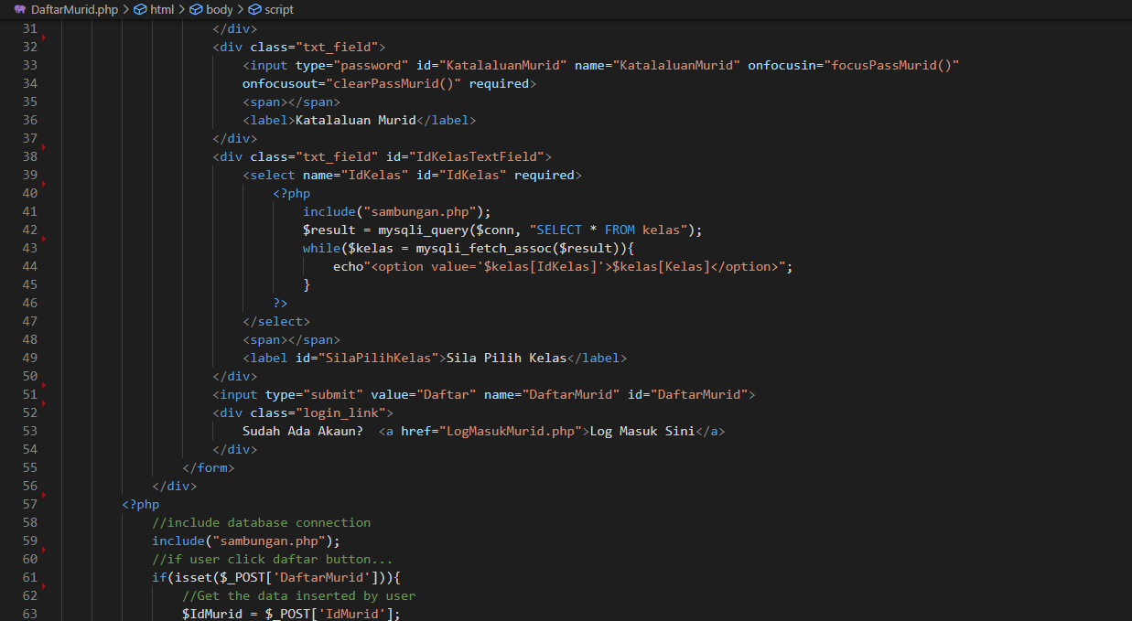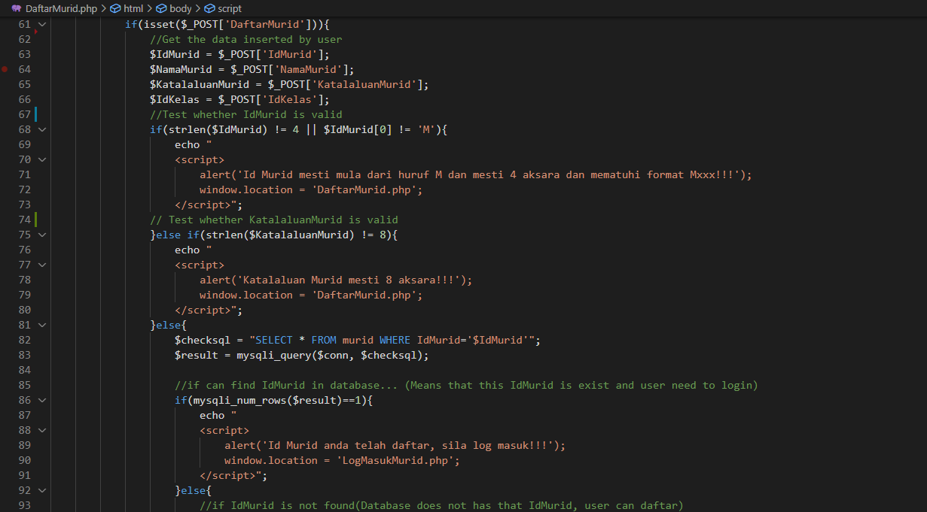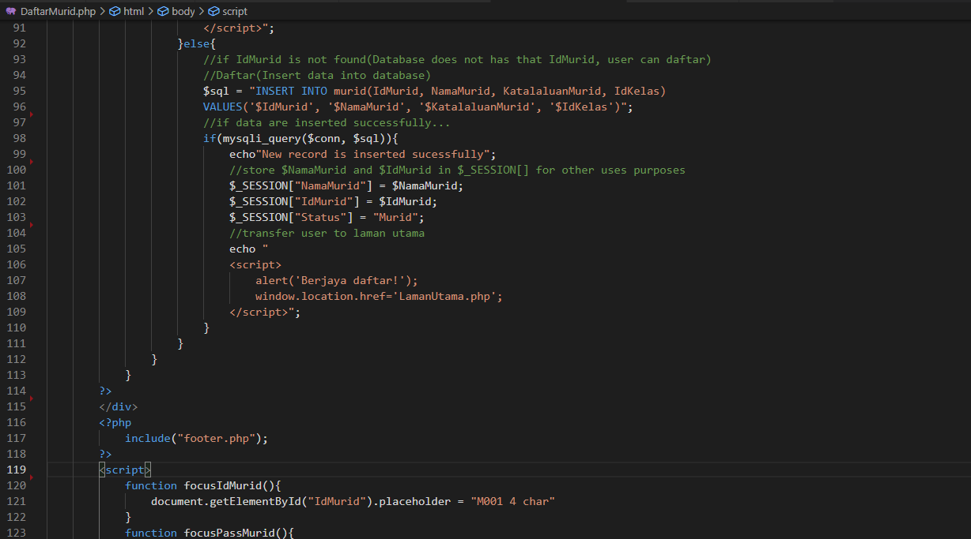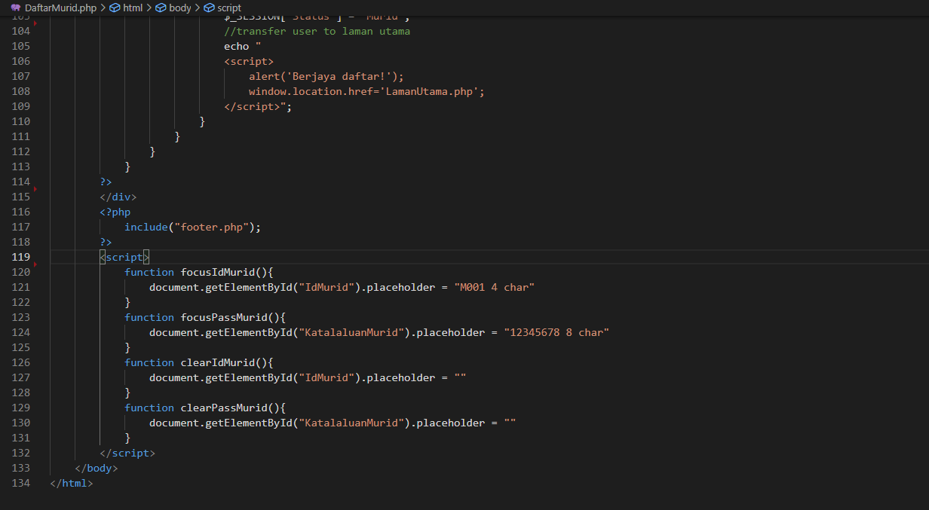

2) Ini adalah Borang Log Masuk Murid : 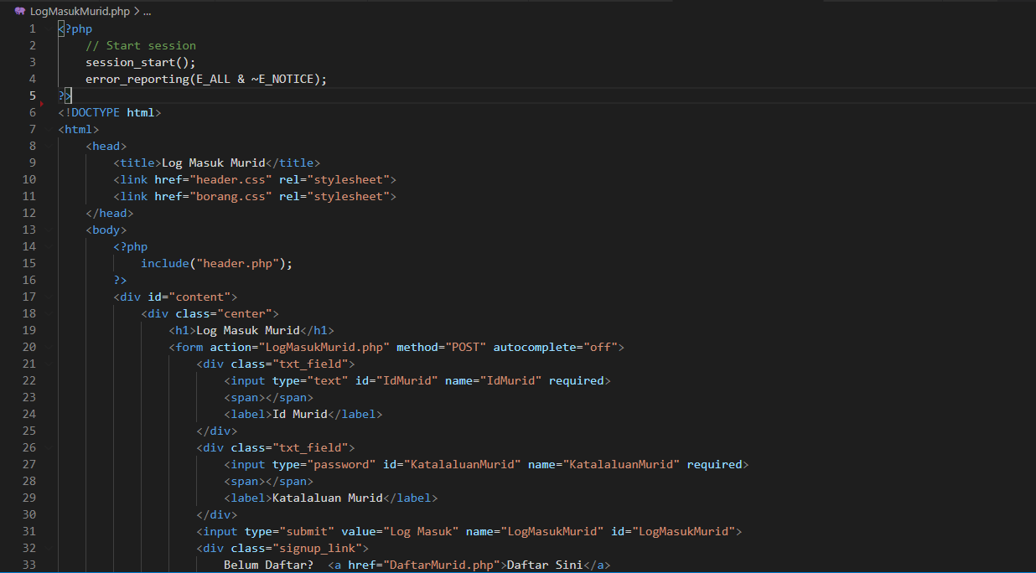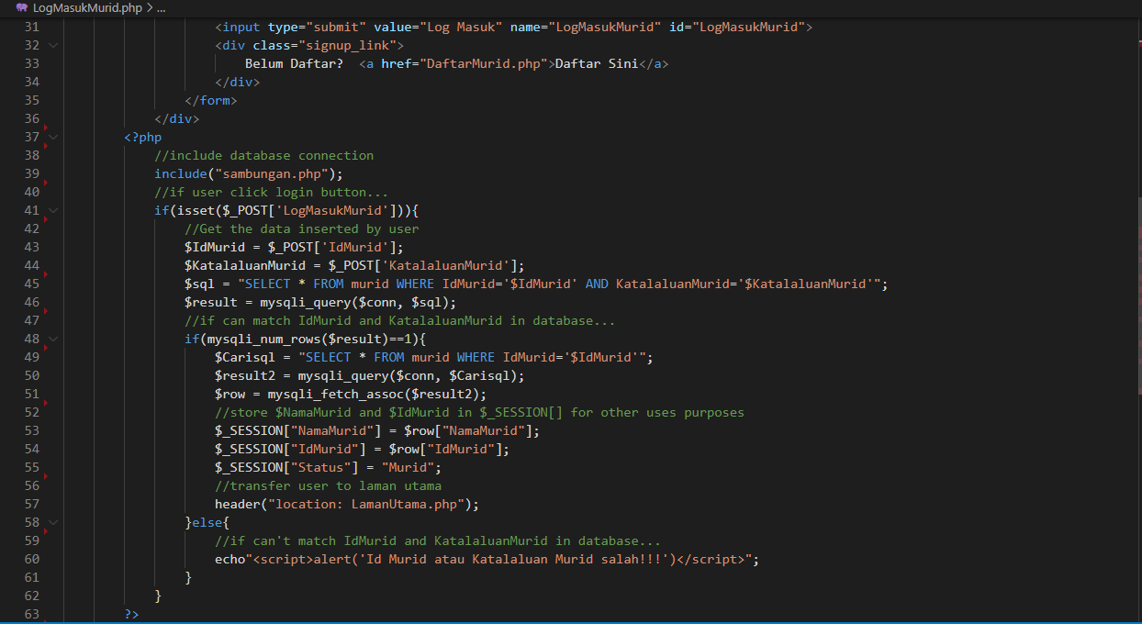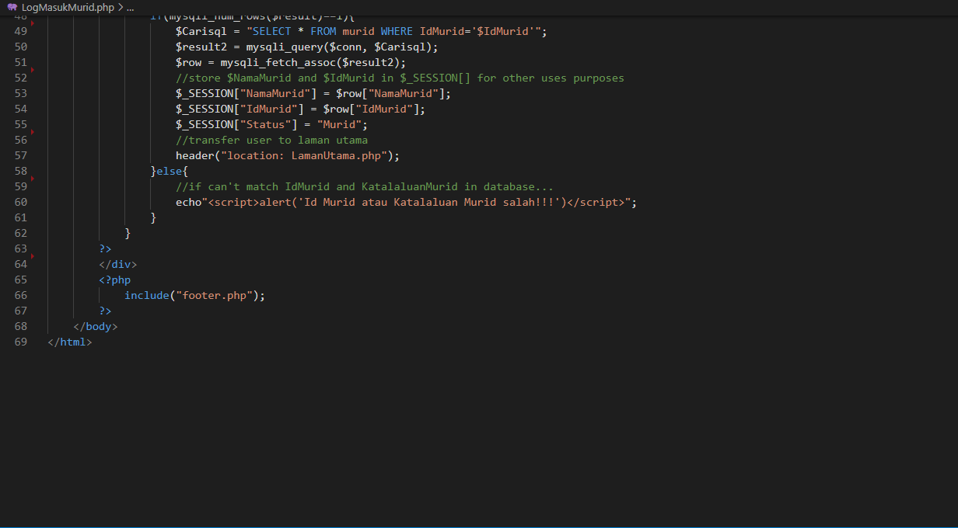

3) Ini adalah Borang Daftar Guru : 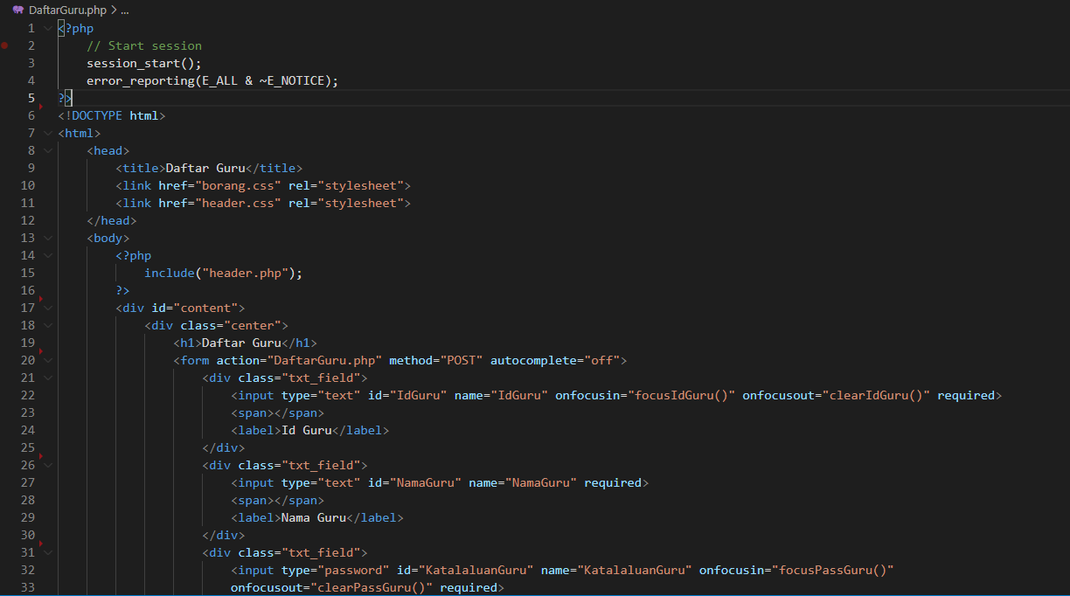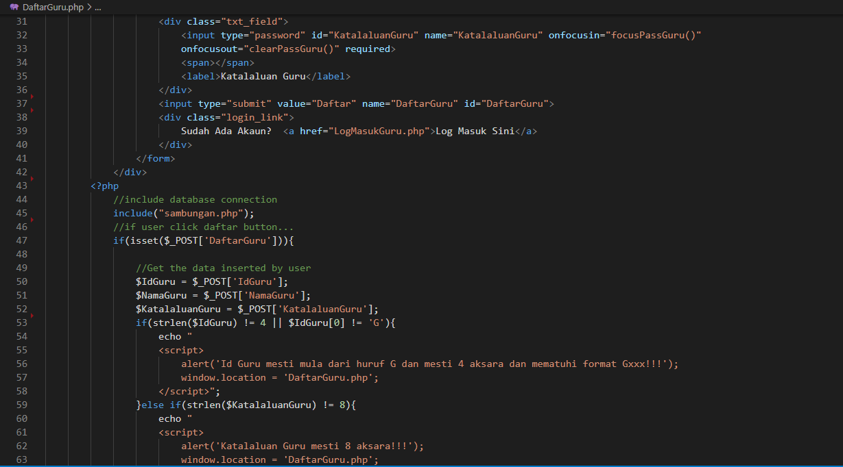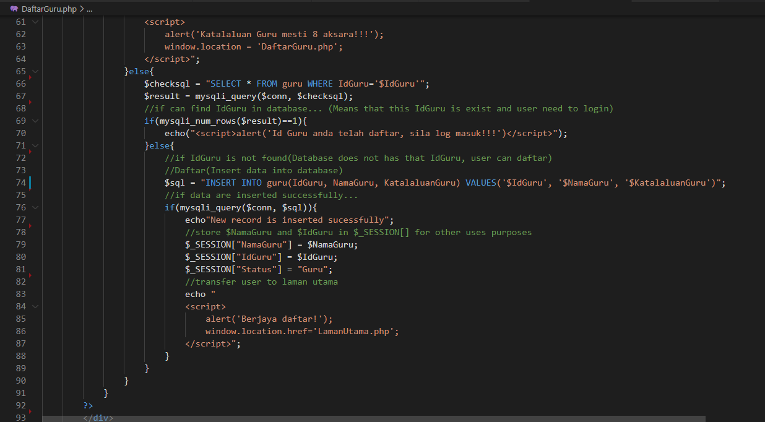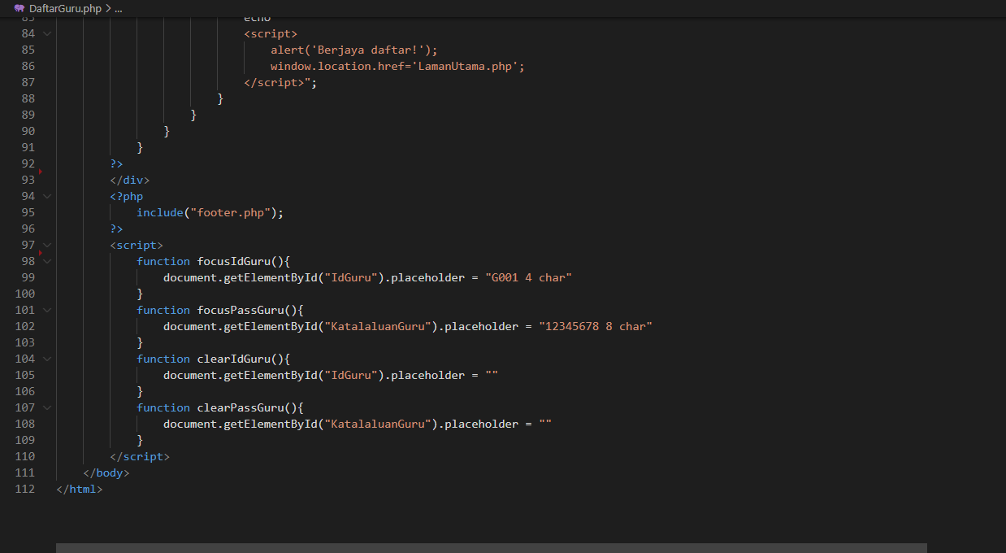

4) Ini adalah Borang Log Masuk Guru : 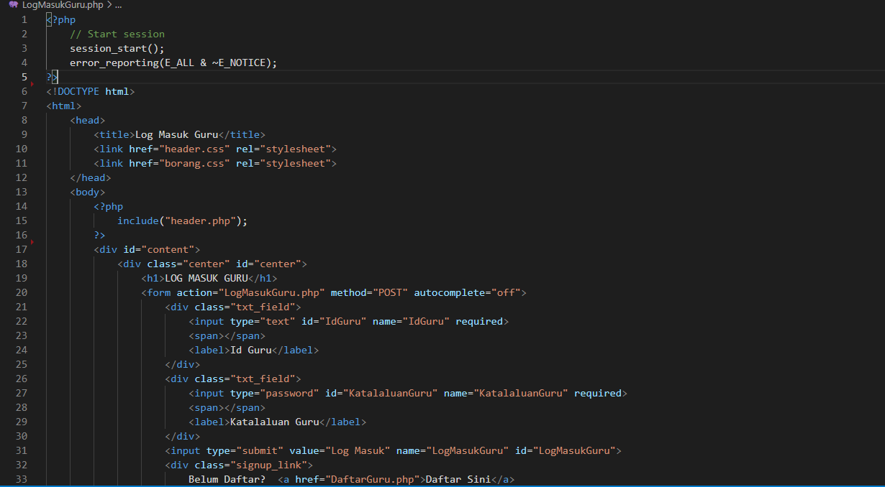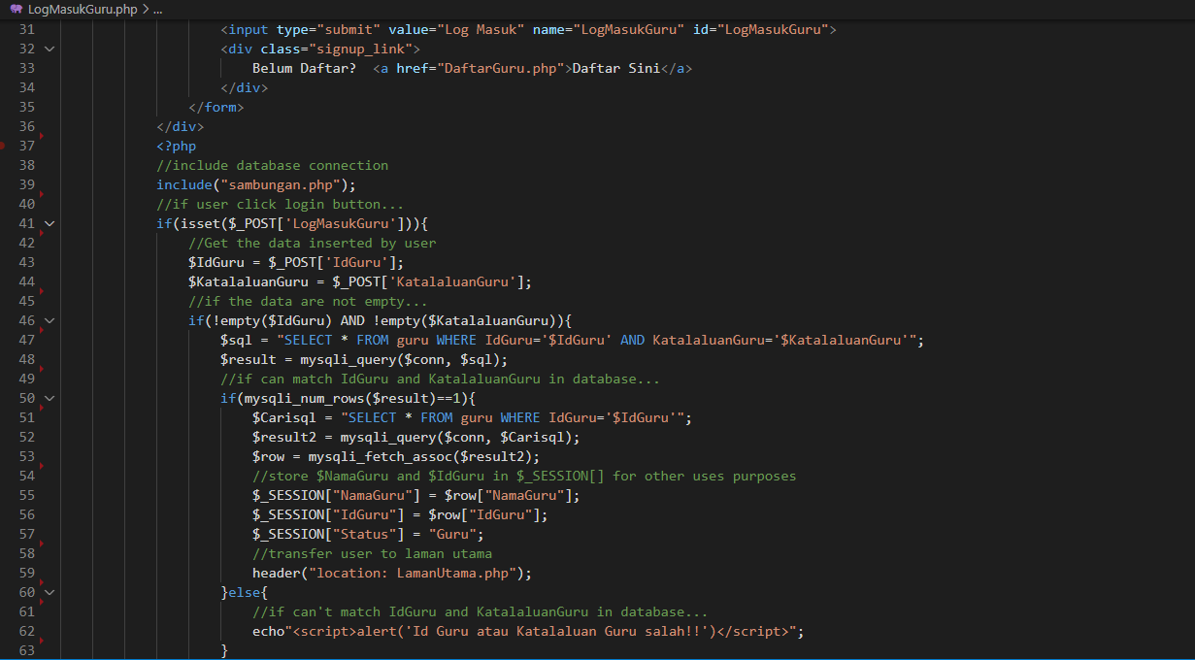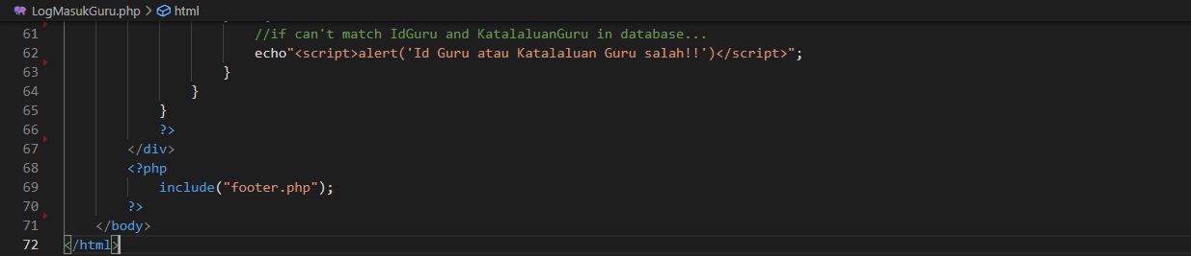

5) Ini adalah Borang Import Data :

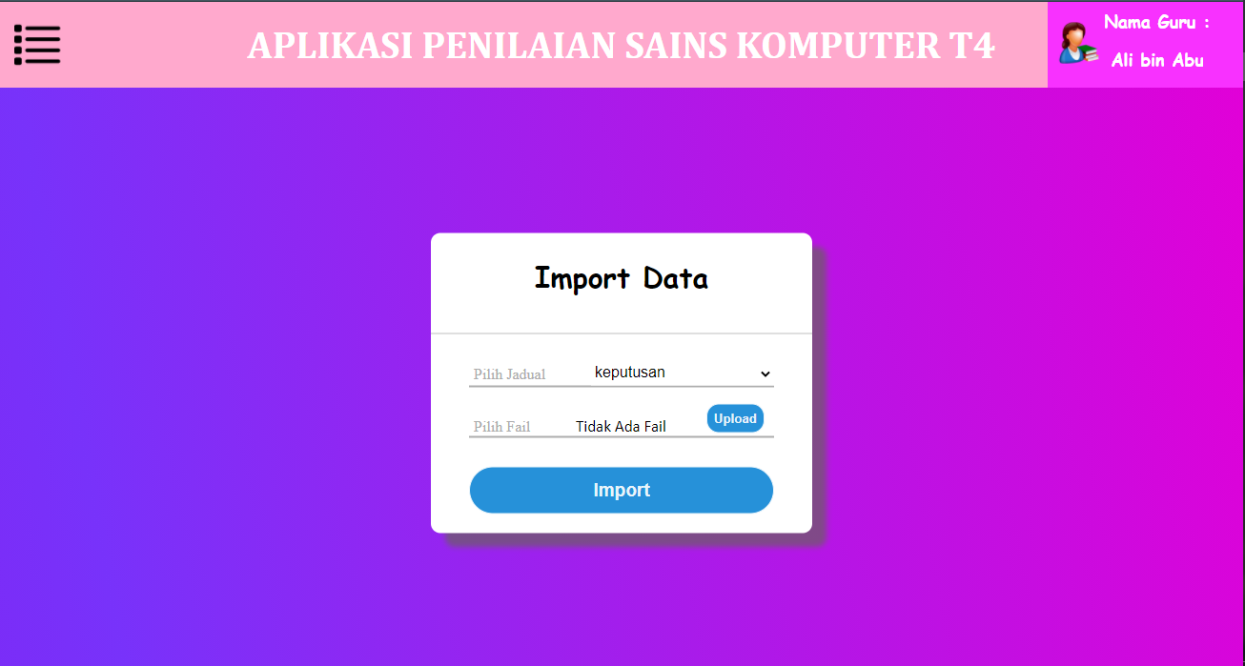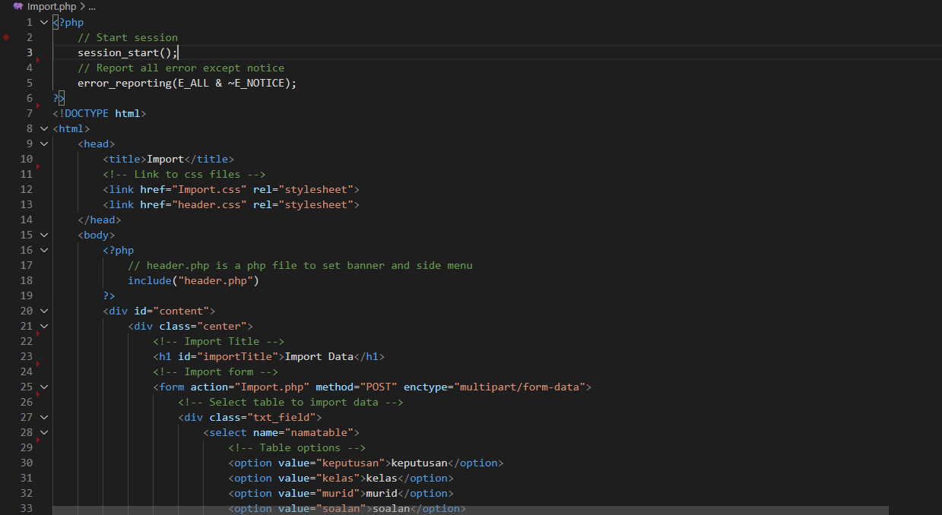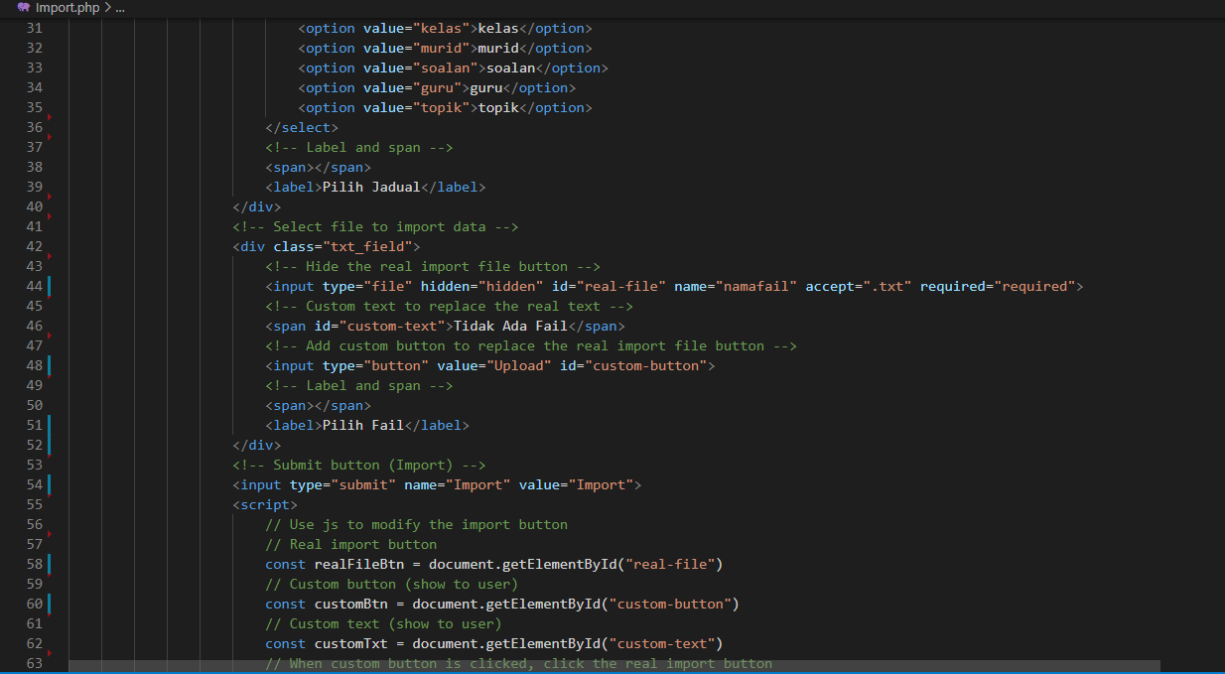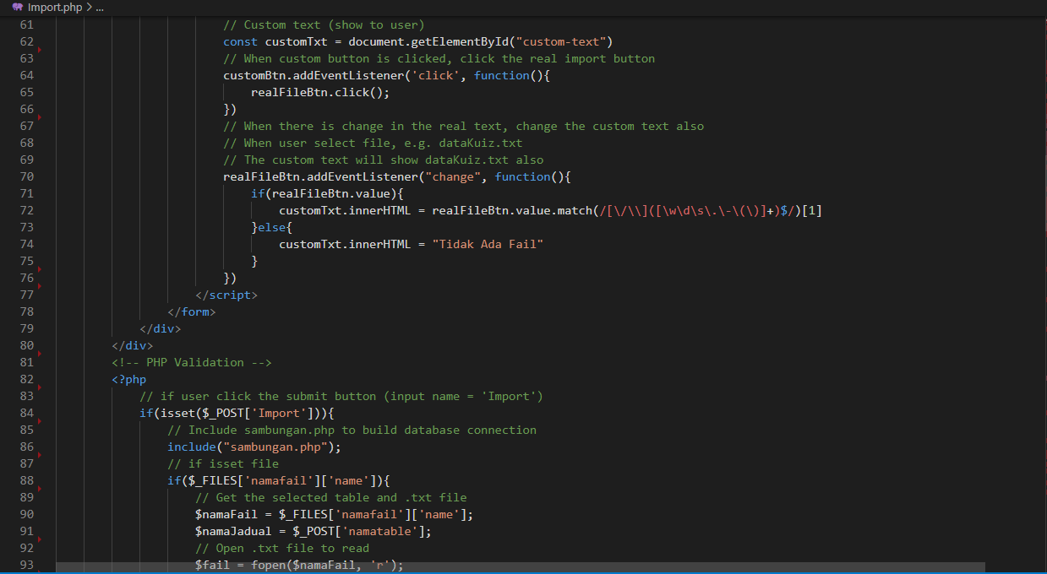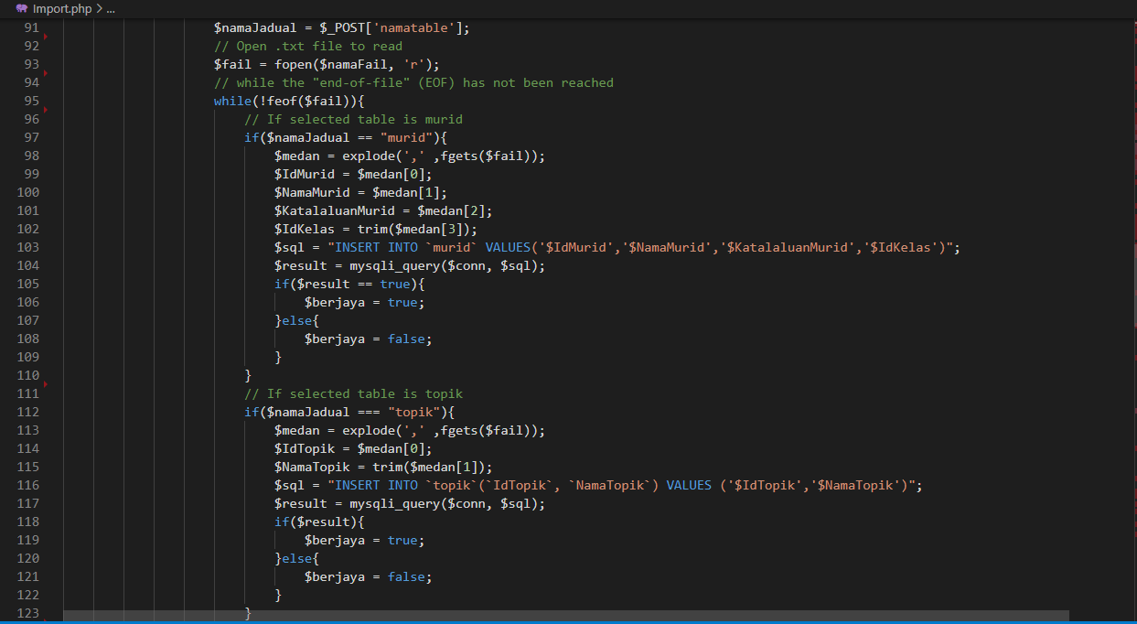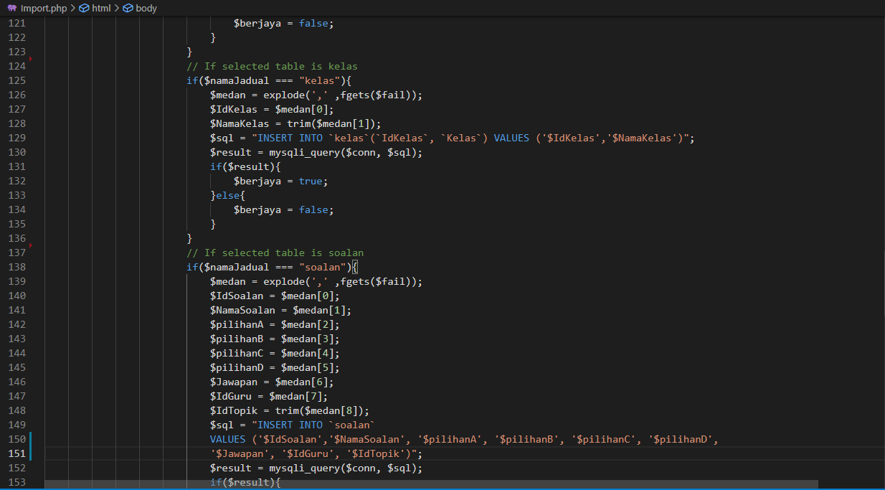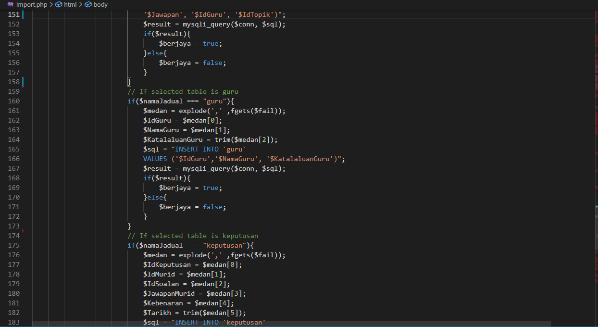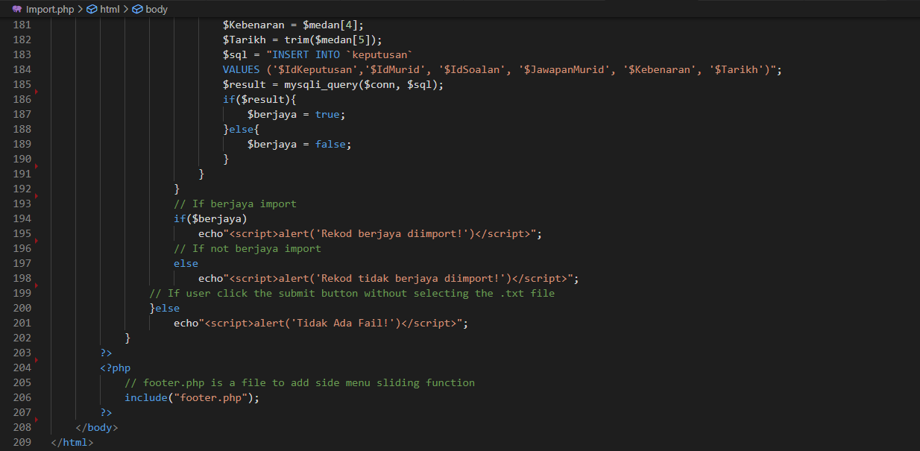

6) Ini adalah pop up untuk Daftar Murid :

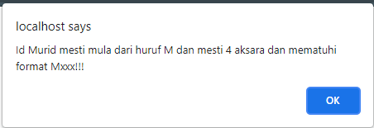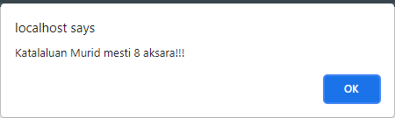

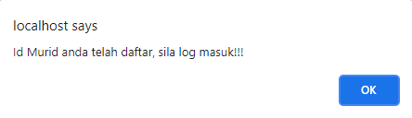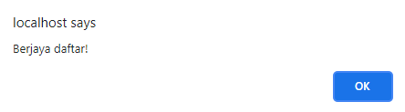

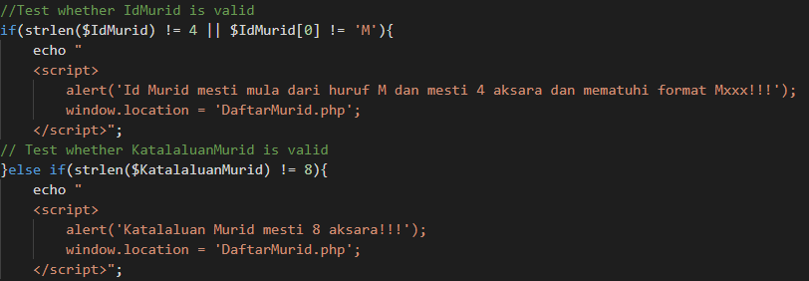

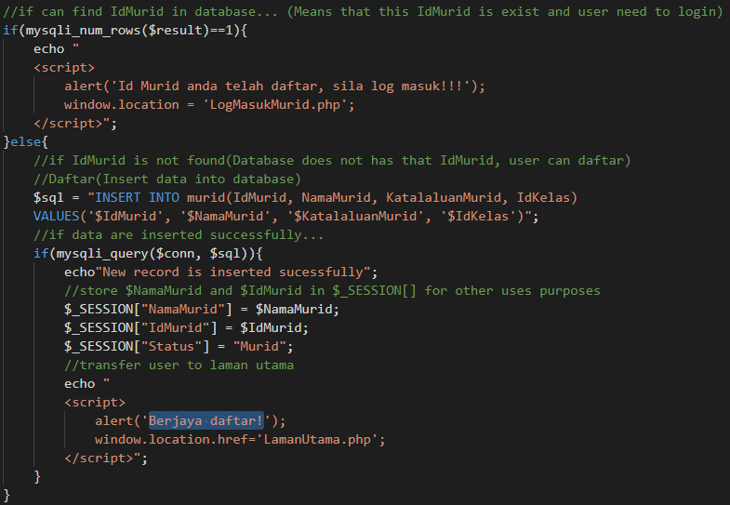

7) Ini adalah pop up untuk Log Masuk Murid :

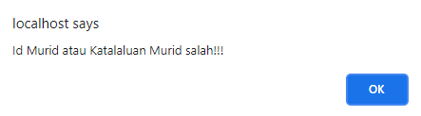

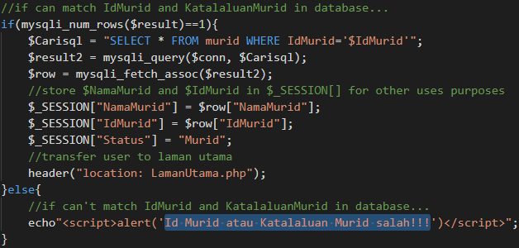

8) Ini adalah pop up untuk Log Masuk Guru :

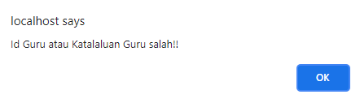

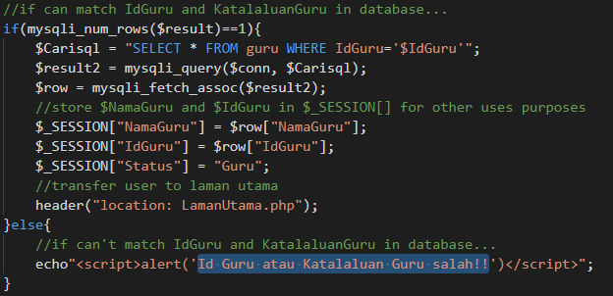

9) Ini adalah pop up untuk Daftar Guru :

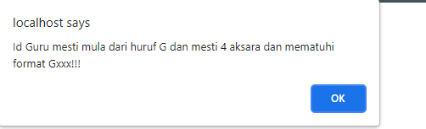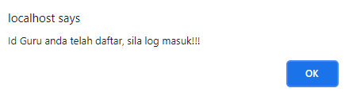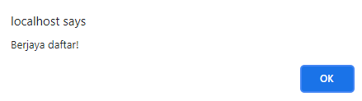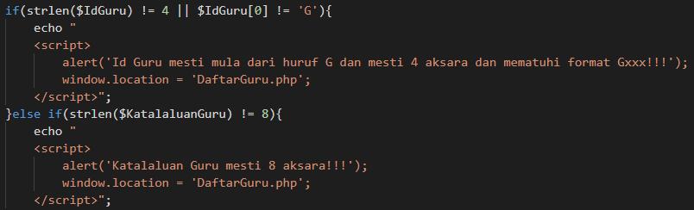

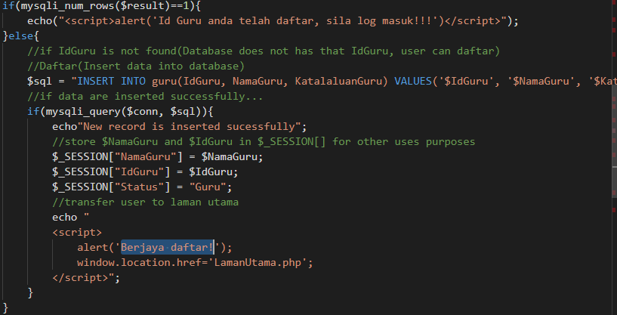

10) Pop up untuk Import Data :

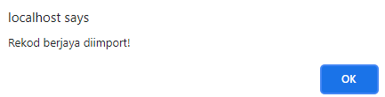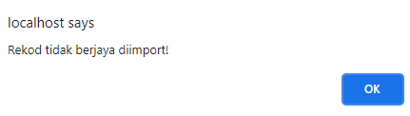

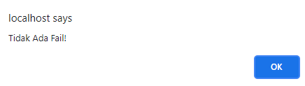

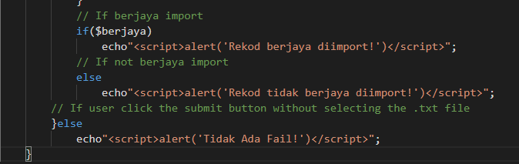

11) Ini ialah hasil capaian carian rekod kelas :

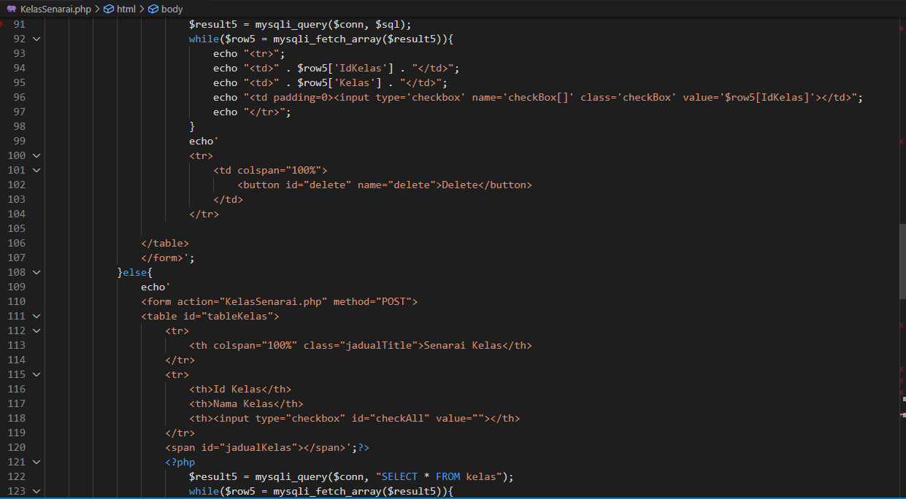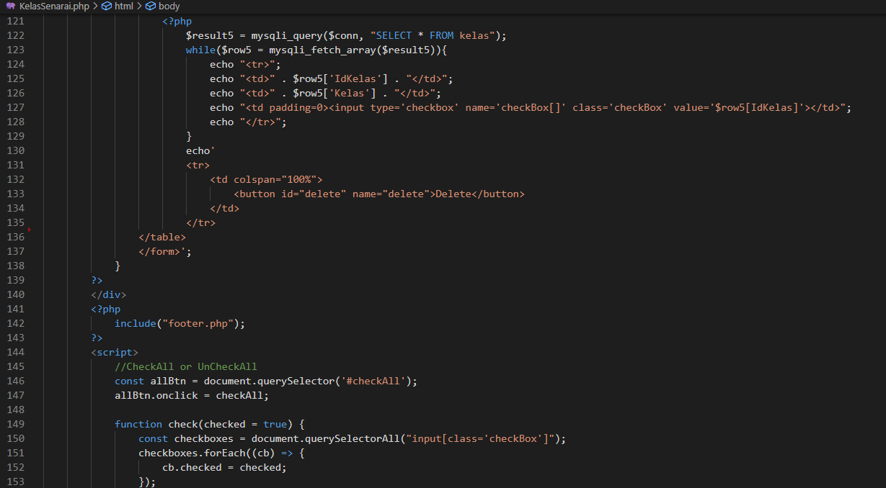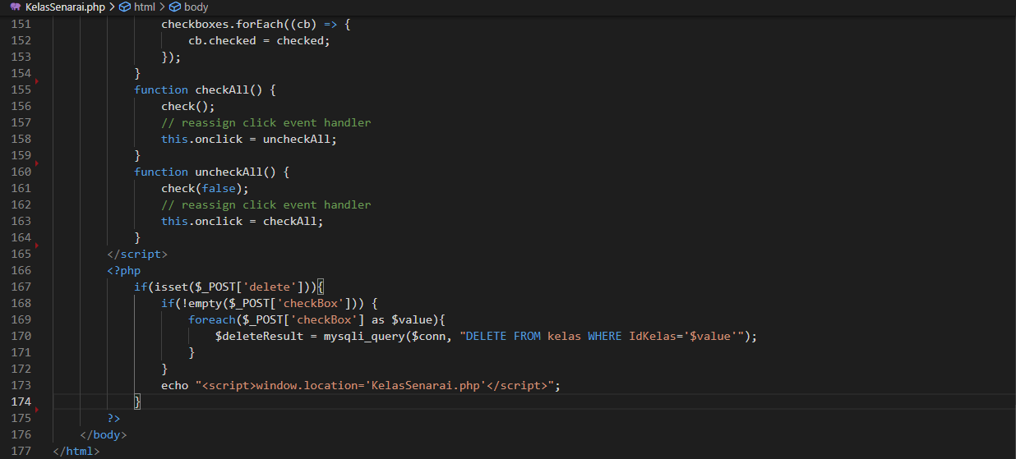

**4.0 Menguji dan Menyah Ralat**

4.1 Ralat Logik

1) IdGuru semasa Daftar Guru :



|  |  |  |  |  |  |
| --- | --- | --- | --- | --- | --- |
| NAMA MEDAN | JENIS DATA | LENGTH | SEKATAN | SAMPLE DATA | OUTPUT |
| IdGuru | VARCHAR | 4 | Mula dengan ‘G’ | G012 | Berjaya Daftar! |

Penilaian :

|  |  |  |  |
| --- | --- | --- | --- |
| KRITERIA | LENGTH | SAMPLE DATA | OUTPUT |
| HAD BAWAH | 3  (Tidak diterima) | G01 | Id Guru mesti mula dari huruf G dan mesti 4 aksara dan mematuhi format Gxxx!!! |
| HAD ATAS | 5  (Tidak diterima) | G0123 | Id Guru mesti mula dari huruf G dan mesti 4 aksara dan mematuhi format Gxxx!!! |
| SEKATAN ‘G’ | 4  (Diterima) | B016  (Tidak diterima kerana tidak bermula dari ‘G’) | Id Guru mesti mula dari huruf G dan mesti 4 aksara dan mematuhi format Gxxx!!! |

2) KatalaluanGuru semasa Daftar Guru :



|  |  |  |  |  |
| --- | --- | --- | --- | --- |
| NAMA MEDAN | JENIS DATA | LENGTH | SAMPLE DATA | OUTPUT |
| KatalaluanGuru | VARCHAR | 8 | Ali12345 | Berjaya Daftar! |

Penilaian :

|  |  |  |  |
| --- | --- | --- | --- |
| KRITERIA | LENGTH | SAMPLE DATA | OUTPUT |
| HAD BAWAH | 7  (Tidak diterima) | Abu1234 | Katalaluan Guru mesti 8 aksara |
| HAD ATAS | 9  (Tidak diterima) | Bobby7878 | Katalaluan Guru mesti 8 aksara |

4.2 Ralat Sintaks

Saya telah menguji lari sistem ini, tiada ralat sintaks.

4.3 Ralat Masa Larian

Saya telah menguji lari sistem ini, tiada ralat masa larian.

**5.0 Dokumentasi**

5.1 Laporan Setiap Fasa 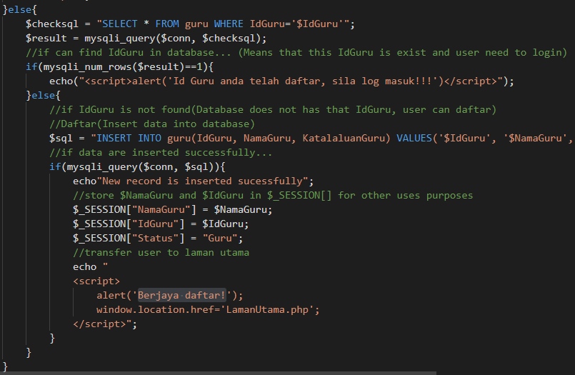

* Ini merupakan salah satu komen yang adadi dalam coding di atas:



* Ini merupakan salah satu inden yang ada di dalam coding di atas:

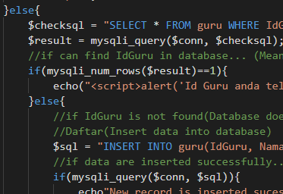

* Pembolehubah yang bermakna ($checksql, $result, $sql)

5.2 Sumber Rujukan :

1) Sumber Buku Teks :

* Norlini binti Ramli, Sains Komputer Tingkatan 5, Oxford Fajar Sdn.Bhd, Kuala Lumpur, 2017.
* Chua Siwe Geck, Sains Komputer Tingkatan 4, Oxford Fajar Sdn.Bhd, Kuala Lumpur, 2016.

2) Sumber Internet :

* <https://www.w3schools.com/>
* <https://stackoverflow.com/>
* https://www.sololearn.com/home

3) Orang Sumber :

(i) Nama : Ismail bin Shaari

(ii) Umur : 45

(iii) Alamat : No. 4 Jalan Raja Di Hilir, 30350 Ipoh, Perak

4) Sumber Buku Rujukan :

* Ismail bin Shaari, Score A+ Sains Komputer Tingkatan 5

**6.0 Nilai**

6.1 Keaslian dan Nilai Komersial Produk

Aplikasi Penilaian Sains Komputer Tingkatan 4 yang dihasilkan mempunyai Keaslian dan Nilai Komersial Produk

6.2 Kreativiti Antara Muka

Aplikasi Penilaian Sains Komputer Tingkatan 4 yang dihasilkan mesra pengguna dan memenuhi keperluan pengguna yang pelbagai

6.3 Kebolehcapaian Produk

Aplikasi Penilaian Sains Komputer Tingkatan 4 yang dihasilkan boleh berfungsi dalam persekitaran rangkaian secara konsisten

PC A :

<http://192.168.1.108/Kerja_Kursus_SK_1/LamanUtama.php>

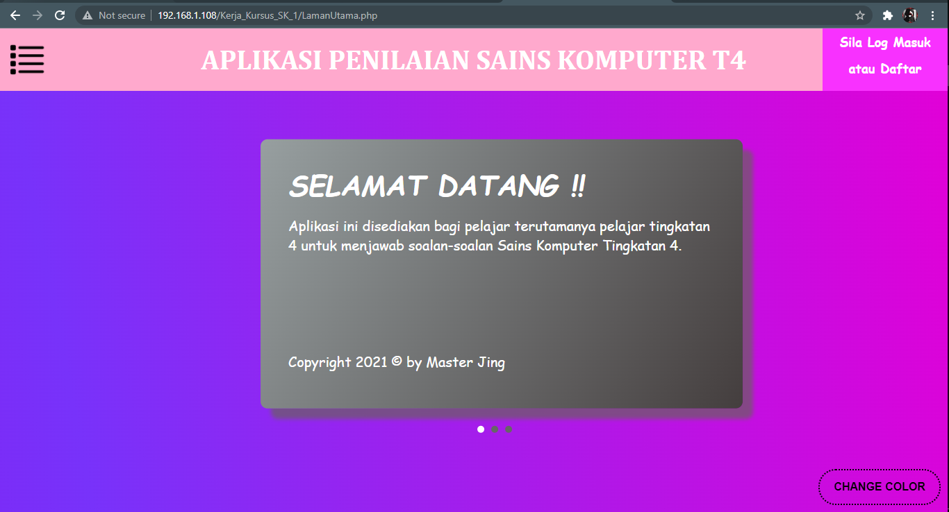

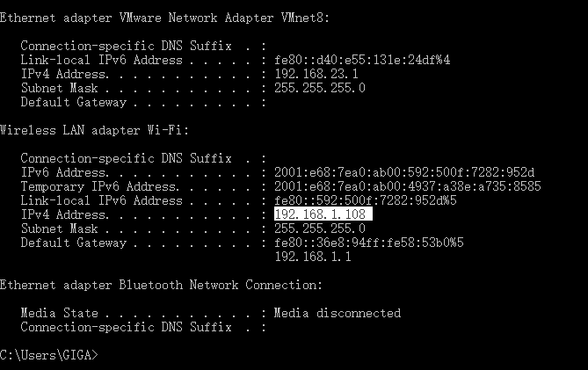

PC B :

<http://192.168.1.161/kuizmatematik/utama.html>

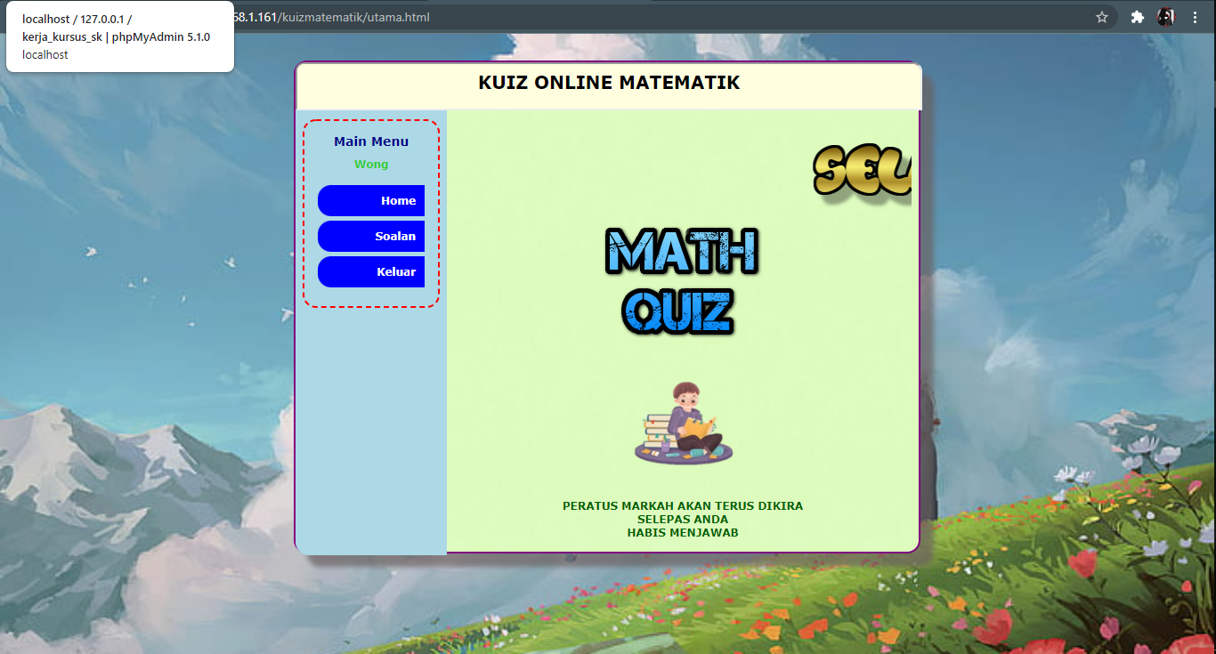

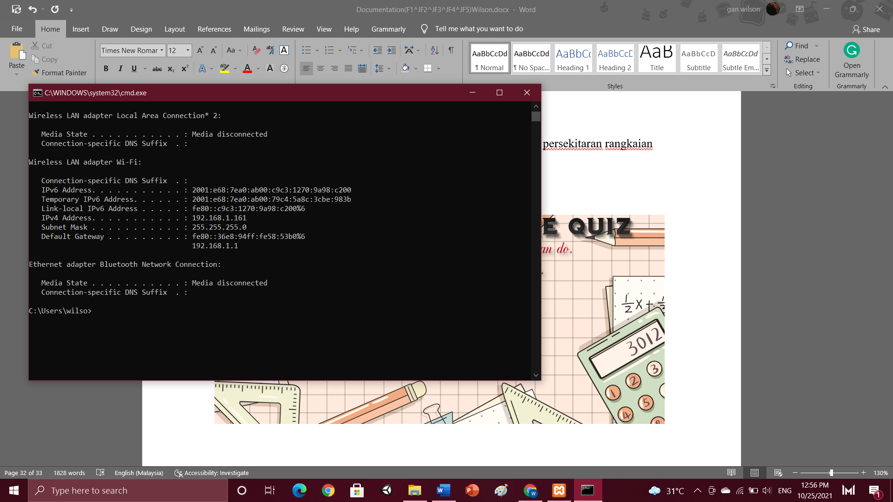

6.4 Manual Pengguna

(Rujuk Lampiran Manual Pengguna)